Отчет о дистанционной работе на 27.04 – 30.04 для 7а класса.
Предмет | Тема | Содержание | Контроль
Музыка | 7 Класс: Урок №15 «Международные хиты.» | https://resh.edu.ru/subject/lesson/3179/main/ | Просмотр видео урока. Выполнить тренировочные задания, прислать скриншот на почту. У кого нет компьютера, сообщение по этой теме.
Английский язык | Тема: «Спорт» | Учебник, https://uchi.ru/  10 предложений из своего детства на тему «Спорт» | Задание из учебника стр.121,№11,12,13  Обязательно занимаемся на учебной платформе « Учи.ру»
Немецкий язык | Тема: «День рождения» | Рабочая тетрадь, https://uchi.ru/  Повторить числа, Записать в тетрадь словосочетания число + подарок (10) | Задание из рабочей тетради  Стр.47 полностью.  Рабочая тетрадь есть в свободном доступе в интернете. Задания делаем письменно и присылаем мне на почту alla.filippova.81@mail.ru
География | Тема: «Страны Восточной Европы». | Учебник п.56. и п.57 | Выполнить: С.283 (2 вопрос – письменно, остальные -устно)
Биология | Тема: «Размножение и развитие млекопитающих». | Учебник.  1. Прочитай и перескажи параграф 52 учебника  2. Выполни письменное задание  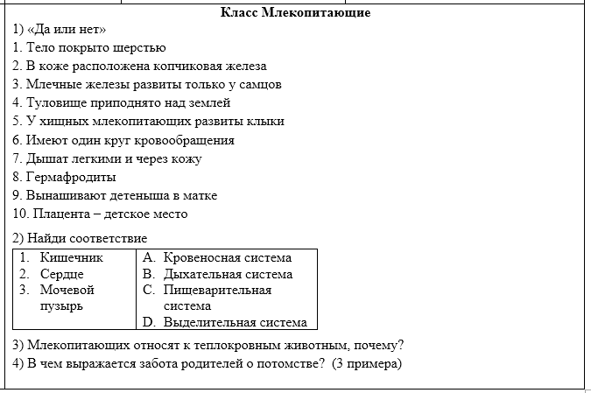 | Задание: выполни самостоятельную работу «Класс Млекопитающие» (смотри ниже)
Физическая культура | Тема: «Легкая атлетика» | 1. Инструктаж по Т.Б. по лёгкой атлетике. youtube.com  — источник видео  102 тыс.  18 авг 2013  Техника безопасности на уроках легкой атлетики  Бросок и ловля набивного мяча. Многоскоки.  2. «Допинг»  Прыжок в высоту. Отталкивание.  youtube.com  — источник видео  8929  29 авг 2019  HD  Обучение технике прыжка в высоту с разбега способом перешагивание в 7-9 классе | Выполнить доклад по заданным темам.
Русский язык | Тема: «Повторим орфографию» | Учебник:  «Правописание глаголов и причастий». | Выполнить:  Упр.487,490,491-письменно  Упр.488,499-устно
Литература | Тема: «Лирика поэтов-участников Великой Отечественной войны». | Учебник:  Н.П. Майоров «Творчество»  Б.А.Богатков «Повестка»  Муса Джалиль «Последняя песня»  В.Н. Лобода «Начало» | Выполнить:  Стр.197-200-читать  Стр.200 вопрос №1-краткие сведения об одном из поэтов.
Физика | Тема: Потенциальная и кинетическая энергии. | 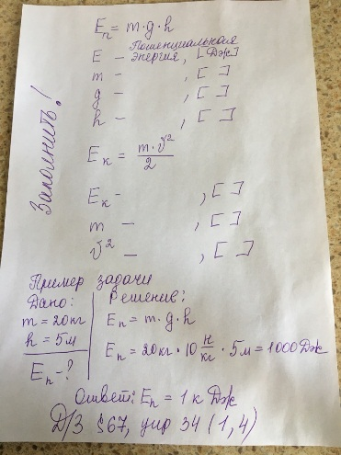  Учебник. | Д/з параграф 67, упражнение 34 (1,4), заполнить пропуски на листе.  Прислать работу 27.04 - 29.04.
История | Тема: Внешняя политика России в XVIIвеке. | Учебник: параграф 9 (маленький учебник)  https://resh.edu.ru/subject/lesson/2044/train/#205004 | Задание:  Внимательно прочитать параграф, при возможности прослушать урок.  Рассмотреть на карте, пользуясь условными обозначениями, все исторические события.  Учителю выслать кроссворд на тему «Внешняя политика России в XVII веке»  (кроссворд должен содержать не менее 10 слов; наличие вопросов обязательно)
Обществознание | Тема: "Человек в экономических отношениях" | Учебник:  Задание: Сравни, какие виды домашней работы ты мог бы выполнять и какие выполняешь на деле. Есть ли разница? | Выполнить задание в тетради.
Изобразительное искусство | Тема: «Дню Победы посвящается….» | Рисование по памяти и представлению | Нарисовать сюжетный рисунок (НЕ ОТКРЫТКУ!), посвященный Дню Победы на альбомном листе в цвете. Сдать до 30.04.2020, прислать на почту классного руководителя или учителю.
Технология  мальчики | Тема: «Роль профессии в жизни человека. Виды массовых профессий сферы производства в регионе». | Учебник. Интернет ресурсы. | Задание: Мини сообщение по заданным темам.  Выполнить задание в тетради.
Технология  девочки | Тема: «Вышивка крестиком». | Задание:  Сделать на ткани образцы вышивки крестом. | Выслать снимок работы.
Алгебра | Тема: «Решение уравнений и задач». | Учебник:  Решение текстовых задач № 798, 801, 806 | Выполнить:  1. Выполнить номера: № 798, 801, 806
Геометрия | Тема: «Соотношение между сторонами и углами треугольника» | Глава - 4 № 315 (все случаи) | Выполнить  1. № 315 (все случаи)
Информатика | Тема: «Обобщение и систематизация основных понятий темы «Обработка текстовой информации». | Учебник - Глава 4 | Задание: Составить кроссворд по теме «Текстовая информация и компьютер"(10-15 слов). Прислать четко заполненный кроссворд с записанными формулировками заданий.

